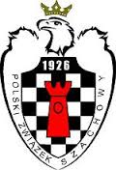**OGÓLNOPOLSKA GIMNAZJADA**

**(Mistrzostwa Polski w SZACHACH)**

**Pokrzywna 18-21.05.2016 r.**

**WYNIKI KOŃCOWE MISTRZOSTW:**

**M-ce Nazwa drużyny Ranking pkt meczowe, pkt z partii**

**1 Gimnazjum nr 13 we Wrocławiu 1644 19.0 32.5**

**2 Gimnazjum nr 10 w Opolu 1782 19.0 32.5**

**3 Gimnazjum nr 2 w Skierniewicach 1617 16.0 27.5**

**4 Gimnazjum nr 1 w Piasecznie 1628 15.0 28.5**

**5 Gimnazjum nr 3 w Suwałkach 1525 15.0 27.5**

**6 Gimnazjum nr 1 w Rydułtowach 1694 15.0 26.0**

7 Gimnazjum nr 3 w Tczewie 1452 12.0 25.5

8 Gimnazjum Akademickie Politechniki Wrocławskiej 1521 12.0 25.5

Łącznie w finałach mistrzostw Polski udział wzięło 18 najlepszych reprezentacji szkolnych (wyłonionych w wielostopniowych eliminacjach regionalnych) .

Skład mistrzowskiej drużyny: **Mikołaj MOLENDA** 3d, **Franciszek SERNECKI** 2f, **Michał HOŁOWNIA** 3f, **Krzysztof TOKARZ** 3f, **Karolina KALINOWSKA** 3f. Opiekun ekipy - nauczyciel przedmiotu szachy - **Krzysztof KRUPA.**

***10 tytuł mistrza Polski – 13 GM Wrocław (na 16 możliwych)***  **Ekipa na złoty medal!!**

**Mikołaj MOLENDA** – 3 pkt z 6 partii na I szachownicy,  
 **Franciszek SERNECKI** – 8 pkt z 11 partii na I (II) szach.  
 **Michał HOŁOWNIA** – 8,5 pkt z 10 partii na II (III) szach.  
 **Krzysztof TOKARZ** – 4 z 6 partii na III szachownicy  
 **Karolina KALINOWSKA** – 9 pkt z 11 partii na 4 szachownicy-

**Niezwykła dramaturgia zawodów !!!**

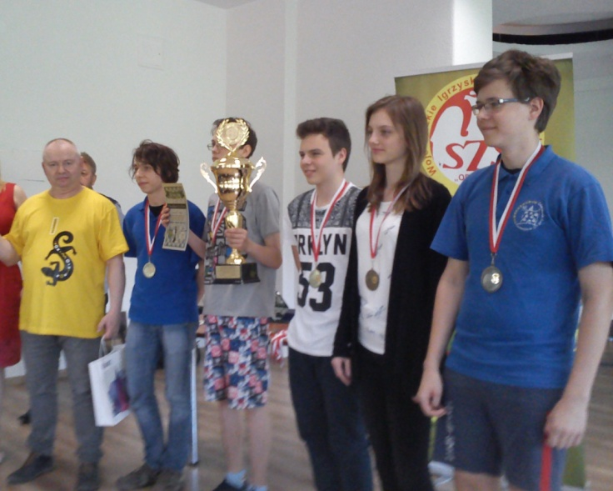13 Gimnazjum im. Unii Europejskiej   
z Wrocławia i Gimnazjum nr 10   
w Opolu zdominowały mistrzostwa Polski 2016!

Wrocławskie 13 Gimnazjum nie przegrało żadnego meczu, zremisowało 3 razy. W ostatniej rundzie doszło do derbów Wrocławia, które po niezwykle dramatycznym przebiegu zakończyły się – remisem. Losy mistrzostw ważyły się do ostatnich sekund. O pierwszym miejscu zadecydowała „fotokomórka”,   
wynik bezpośredniego meczu między dwoma pierwszymi drużynami.